知事指定薬物として指定する物質
物質１
構 造 式

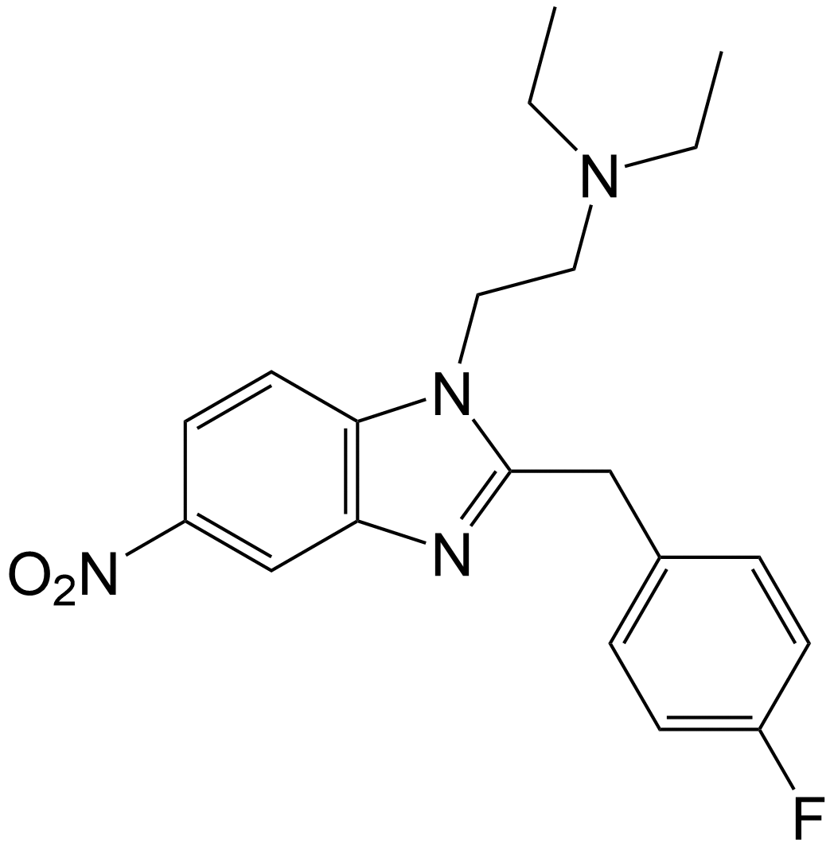

薬物の名称 ：Ｎ，Ｎ―ジエチル―２―｛２―［（４―フルオロフェニル）メチル］―５―ニトロ―１Ｈ―ベンゾ［ｄ］イミダゾ―ル―１―イル｝エタン―１―アミン及びその塩類

通 称 名 ：Ｆｌｕｎｉｔａｚｅｎｅ、Ｆｌｕｏｎｉｔａｚｅｎｅ

物質２
構 造 式
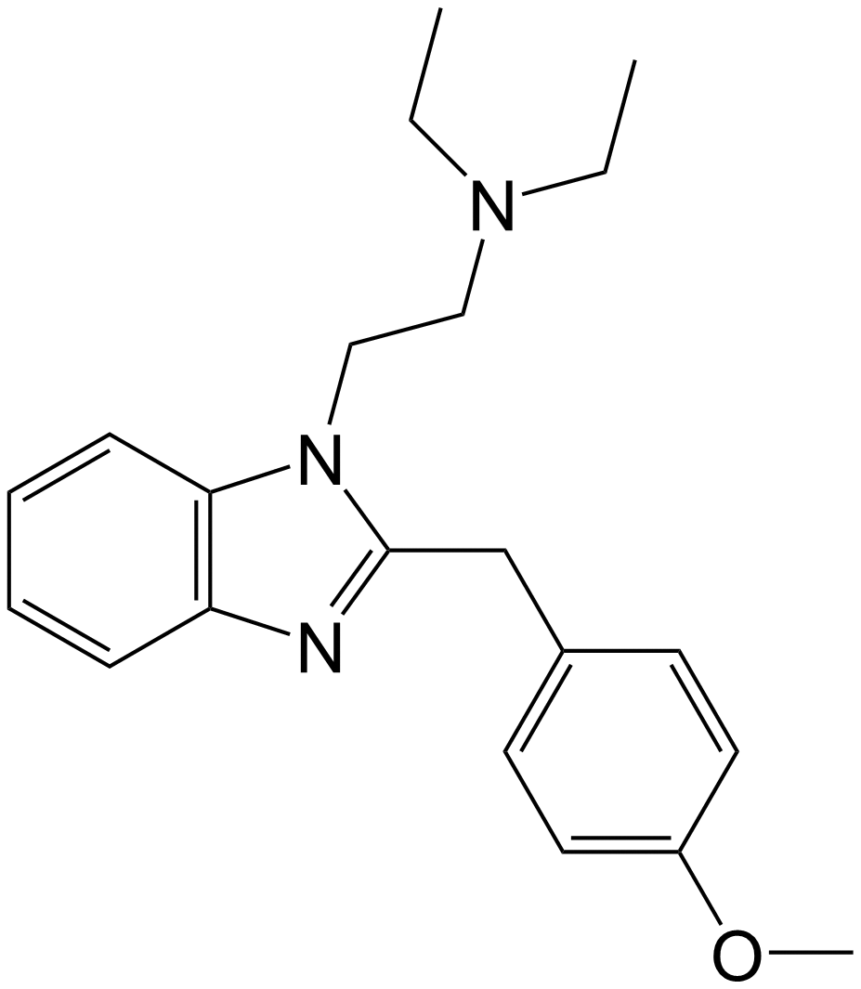

薬物の名称 ： Ｎ，Ｎ―ジエチル―２―｛２―［（４―メトキシフェニル）メチル］―１Ｈ―ベンゾ［ｄ］イミダゾ―ル―１―イル｝エタン―１―アミン及びその塩類

通 称 名 ：Ｍｅｔｏｄｅｓｎｉｔａｚｅｎｅ、Ｍｅｔａｚｅｎｅ

物質３
構 造 式

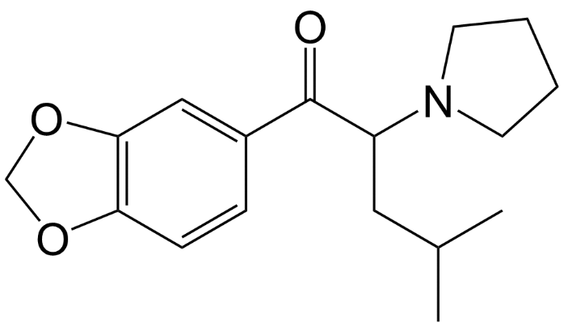

薬物の名称 ：１―（ベンゾ［ｄ］［１，３］ジオキソ―ル―５―イル）―４―メチル―２―（ピロリジン―１―イル）ペンタン―１―オン及びその塩類

通 称 名 ： ＭＤ―ＰｉＨＰ、ＭＤ―ＰＨｉＰ

物質４
構 造 式

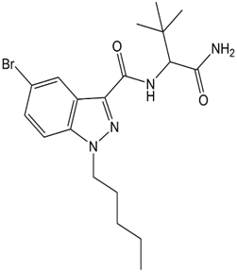

薬物の名称 ：Ｎ―（１―アミノ―３，３―ジメチル―１―オキソブタン―２―イル）―５―ブロモ―１―ペンチル―１Ｈ―インダゾ―ル―３―カルボキシアミド及びその塩類

通 称 名 ：ＡＤＢ―５’Ｂｒ―ＰＩＮＡＣＡ

